图书馆关于办理图书资料入库手续的通知
（修订版）
根据学校资产管理和财务报销制度规定需办理入库的图书资料（不含报刊、图表等），按照以下流程办理。
一、入库流程
（一）线上资产登记
经办人登录学校资产管理系统（泉州师范学院官网→网络导航→数字校园→“资产管理系统”）。
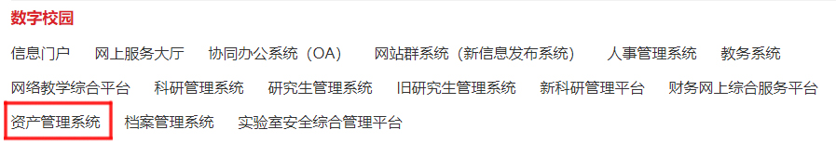
点击首页快捷菜单“资产登记”或左侧菜单“资产入账”→“资产登记”，进入登记界面。
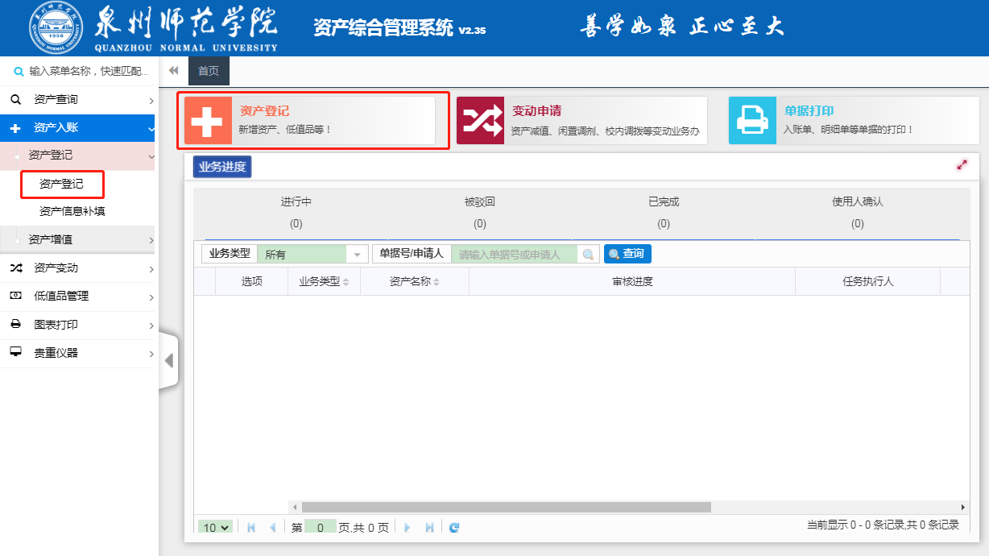
选择“资产登记”：
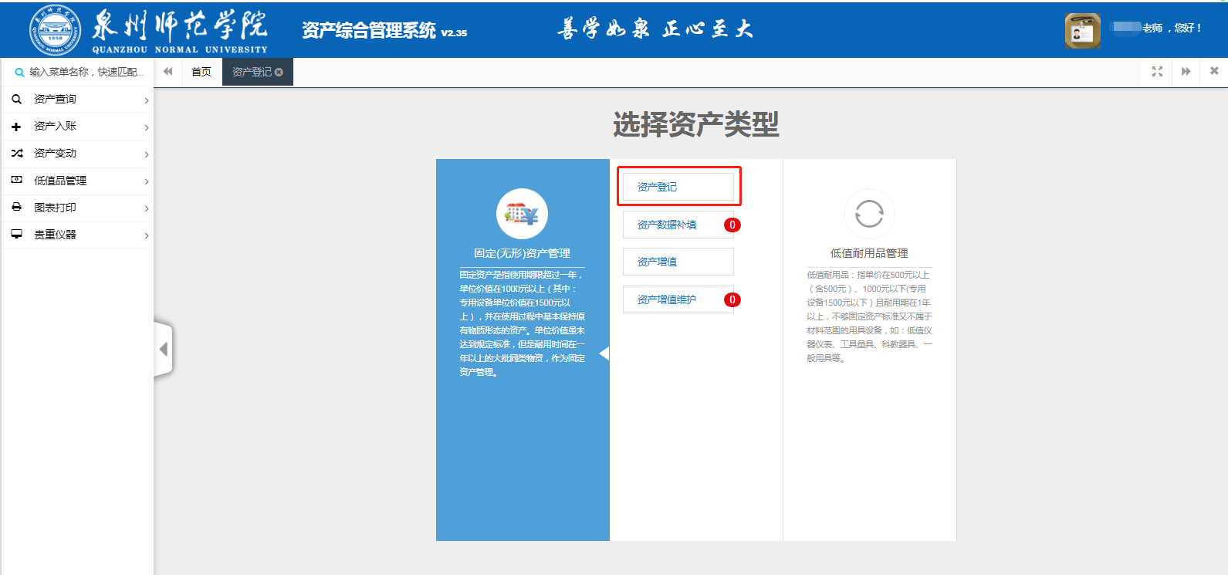
选择“图书”模块，填写资产属性，填写完毕例图如下：
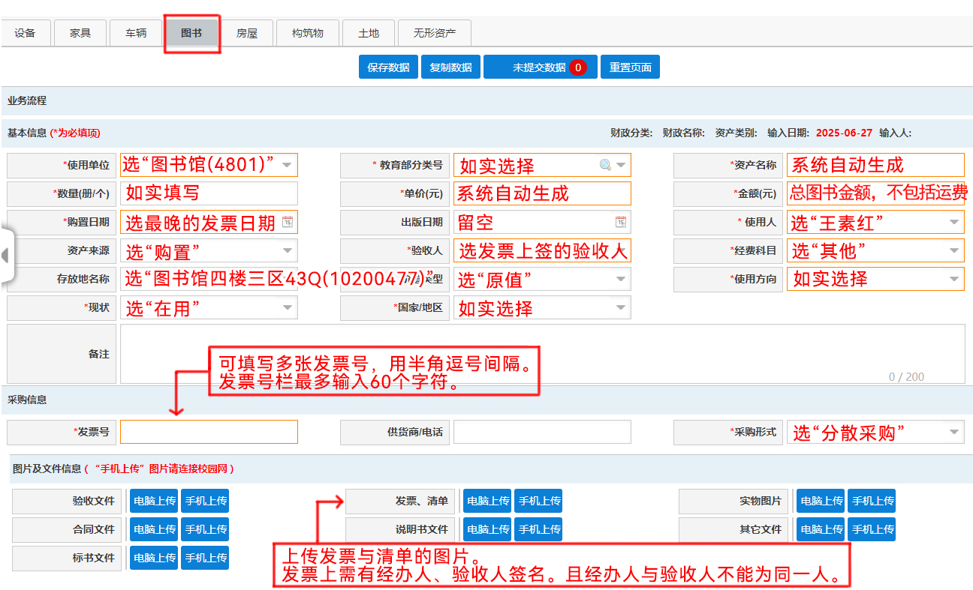
填写完毕后，点击“保存数据”→“下一步”，进入资产数据的暂存界面。
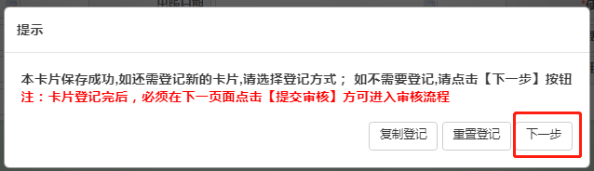
勾选单据,点击“提交审核”，即完成资产录入。
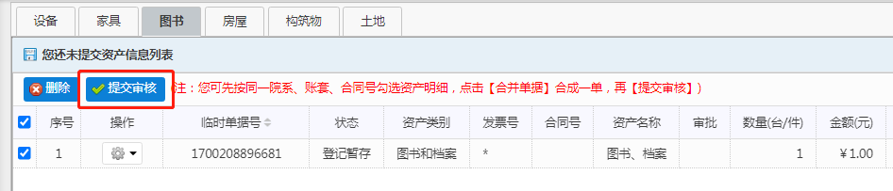
注：登记对象为数字资源时，一个数字资源填一份登记表。并需在“图片及信息”列表下，“其他”栏内，上传合同、申购表及验收单等图片。
（二）至图书馆开具入账单
在资产管理系统首页“业务进度”或“消息”窗口查看审核进度。若审核通过，经办人持相应材料到图书馆开具入账单。
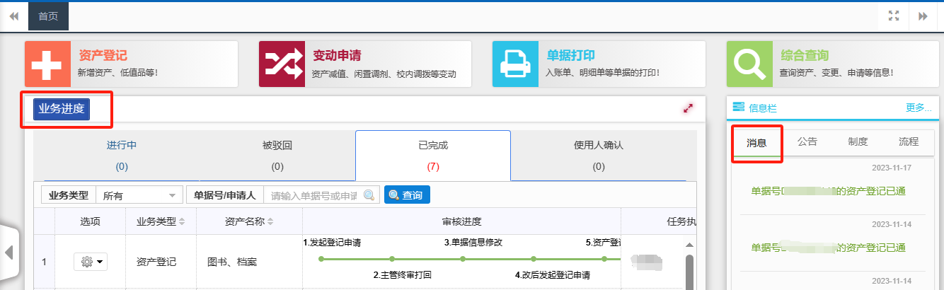
（1）纸质图书入库，由经办人持所购图书，到图书馆四楼采编部确认并领取入账单，图书留在图书馆进行编目加工；
（2）数字资源入库，经办人需持发票、采购合同、申购表以及验收单复印件，到图书馆四楼采编部确认并领取入账单。
（三）财务报账
经办人持入账单至资产处签字后，至财务处报账。
二、入库后纸质图书使用方式
（一）借阅
入库图书编目加工完毕后，图书馆将通知取书。经办人需在接到通知的10个工作日内，到图书馆四楼采编部取书，并办理借阅手续。首次借期默认三年，到期前可办理续借手续。逾期未取图书将正常上架。经办人工作调动或退休的，离校前应将图书全部归还图书馆。若图书遗失，应按图书馆《图书借阅规则》赔偿。
（二）移交与返还
1.入库图书需存放于行政办公室的，由图书馆开具《泉州师范学院财政经费自购图书移交单》（以下简称移交单），经移交单上双方负责人、经办/接收人签字，并盖部门章后移交图书。
2.入库图书需存放于二级学院资料室的，移交单上需有二级学院负责人、资料室负责人签字，并盖部门章后移交图书。
3.图书接收部门应认真做好图书管理工作。若接收部门发生更名、合并、更换负责人等情况，应及时通知图书馆，以便及时更新图书入藏详情。
4.已移交的图书需返还图书馆的，应填写《泉州师范学院财政经费自购图书返还单》，凭返还单将图书返还图书馆。
详询图书馆采编部，联系电话：0595-22919827。

本通知自公布之日起执行，凡前期文件规定与本通知不一致的，以本通知为准。

附件：1.泉州师范学院财政经费自购图书移交单
2.泉州师范学院财政经费自购图书返还单
图书馆
2025年7月3日

